Europas Automobilindustrie in der Krise (Der Frankfurter Allgemeinen Zeitung vom 12.07.2012 entnommen und gekürzt)
Vom rasanten Niedergang betroffen sind vor allem die auf Europa konzentrierten Massenhersteller, die ihre Internationalisierung außerhalb von Europa und Amerika spät und zögerlich vorangetrieben haben. Die betroffenen Hersteller machen dieses Jahr im Europageschäft Milliardenverluste; fünf oder sechs Fabriken gelten als entbehrlich, ebenso wie einige zehntausend Beschäftigte.
Die Nachrichten der vergangenen Tage und Wochen lassen keinen Zweifel daran, dass es sich um einen Flächenbrand handelt: Fiat-Chef Sergio Marchionne zögert die Einführung neuer Modelle heraus, um 500 Millionen Euro an Investitionen zu sparen, und will das Werk Pomigliano bei Neapel schließen. Ford hat Kurzarbeit angemeldet. Opel will Ende 2014 das Werk in Bochum schließen. Peugeot entlässt in Frankreich 8000 Leute. …
In Frankreich geht inzwischen die Angst um. Die Regierung will im August Hilfen für die strauchelnde Autobranche des Landes präsentieren. … Zuvor hatten schon Frankreichs Kommunen auf eine staatliche Rettung der Autobranche gedrungen. … Ansonsten drohe der Industrie mit rund 600.000 Beschäftigten ein fataler Niedergang. … In dem Bericht der Kommunen heißt es: „Wenn wir nicht energisch handeln, werden wir einen kritischen Punkt erreichen, an dem der Abschwung der Industrie in einen fatalen unumkehrbaren Teufelskreis mündet“, schreibt die Gruppe der Auto-Kommunen, … „Großbritannien hat dies vor 20 Jahren erlebt und Italien erlebt es jetzt. Der französischen Autoindustrie droht diese Situation 2012.“
Tatsächlich ist der Niedergang der westeuropäischen Autoindustrie außerhalb Deutschlands ohnehin schon weit fortgeschritten. Ein Vergleich des deutschen Branchenverbands VDA für die Auto-Produktion in den Ländern Deutschland, Frankreich und Italien über die letzten drei Jahrzehnte zeigt, wie sehr die Schere auseinander geht: Während die Fahrzeugproduktion in Deutschland von 3,5 Millionen Einheiten im Jahr 1980 auf 5,9 Millionen im Jahr 2011 stieg, ist sie in Frankreich im selben Zeitraum von 2,9 auf 1,9 Millionen Einheiten gesunken. Das ist ein Rückgang um eine Million Fahrzeuge oder rund ein Drittel gegenüber dem Jahr 2000. Noch dramatischer ist der Prozess in Italien: Von 1980 bis 1990 stieg zwar die Produktion von 1,4 auf 1,9 Millionen Einheiten, doch bereits im Jahr 2000 war man - wie in Frankreich - wieder auf dem Niveau des Jahres 1980 (1,4 Millionen) angelangt. Im Jahr 2011 hatte sich die Produktion gegenüber dem Jahr 2000 sogar um knapp zwei Drittel auf nur noch 500.000 Einheiten reduziert.
Die Beschäftigung in der Autoindustrie hat sich im Zeitraum 1980 bis 2010 in Frankreich mehr als halbiert (minus 52 Prozent auf 230.500 Mitarbeiter), in Italien ist sie um 42 Prozent auf 170.200 Mitarbeiter zurückgegangen. Deutschland hingegen hat - trotz der Krise 2008/2009 - seine Beschäftigtenzahlen in der Automobilindustrie stabil gehalten und lag mit 736.800 Mitarbeitern im Jahr 2010 sogar leicht über dem Stand von 1980.
Die Massenhersteller geraten zunehmend in die Zange. Auf der einen Seite haben die deutschen Hersteller Volkswagen, Daimler und BMW den gehobenen Markt fest im Griff. Auf der anderen Seite hat der seit einem Jahr eröffnete Freihandel mit Korea der Billigkonkurrenz durch Hyundai und Kia die Tore noch weiter geöffnet. Neue Freihandelsabkommen mit Indien und Japan könnten den Angriff aus Fernost bald noch verschärfen. …
Arbeitsblatt: (Zeit ca.40min) Gearbeitet wird in Gruppen zu zweit, Arbeitsauftrag 9 in Gruppen von 4 - 6 SchülerInnen
Arbeitsaufträge:
Lies den Artikel der Frankfurter Allgemeinen Zeitung vom 12.07.2012 und beachte dabei die folgenden zwei Arbeitsaufträge 1 und 2:
- Notiere die Autoproduktionszahlen und die Beschäftigungszahlen in den drei erwähnten Ländern in einer Tabelle. (pro Land und Jahr erhältst du zwei Werte)

- Analysiere den Artikel in Hinblick auf die Konsequenzen der Krise in der Autoindustrie, beispielsweise am Arbeitsmarkt. Beurteile die Folgen der verschiedenen Unternehmensentscheidungen.

- Übertrage die gesammelten Beschäftigungszahlen und Produktionszahlen der Automobilindustrie in folgendes Diagramm (in jeweils zwei Graphen pro Land, einmal für die Produktionszahlen, einmal für die Beschäftigungszahlen), analysiere die Veränderungen und formuliere drei Schlussfolgerungen (anhand der Graphen für Deutschland). Versuche dabei sowohl die Perspektive der Unternehmen als auch die der Lohnabhängigen zu berücksichtigen.

Im folgenden Schema werden mögliche wohlstandssteigernde Effekte der industriellen Produktion dargestellt. Untersuche diese in den anschließenden 5 Arbeitsaufträgen genauer.
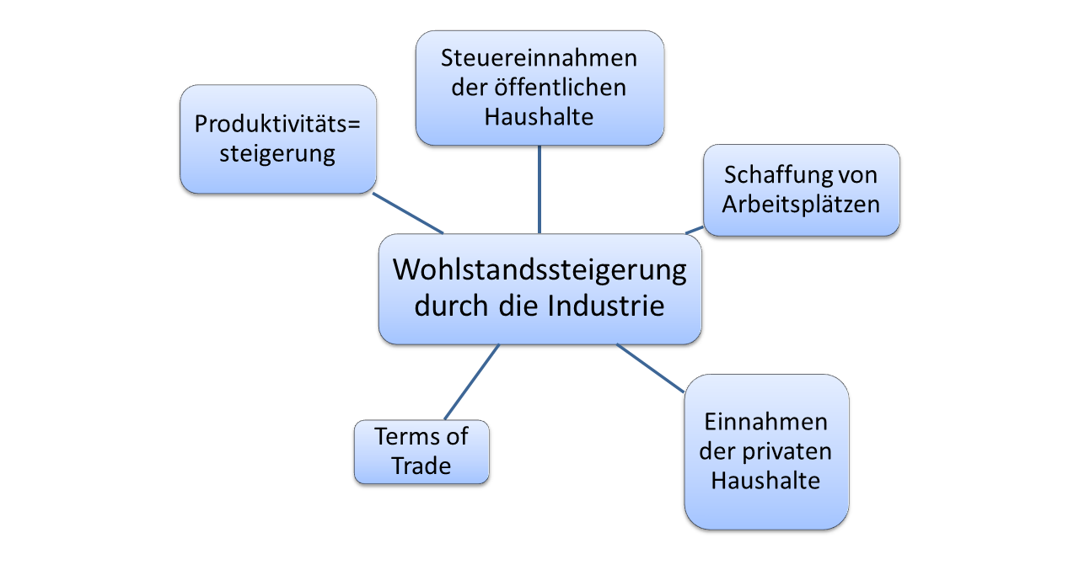

Konzept der Terms of Trade:
Die Terms of Trade beschreiben das Austauschverhältnis zwischen importierten und exportierten Waren und Dienstleistungen. Sie geben Auskunft wie viele Einheiten eines Industriegutes exportiert werden müssen um eine bestimmte Menge an agrarischen Gütern oder Rohstoffen zu importieren. In den vergangenen Dekaden (insbesondere bis in die 80er Jahre) erfolgte eine stete Verbesserung der Terms of Trade für Industriegüter.
- Konzeptualisiere den Zusammenhang der Term of Trade in einer Cocept Map und beschreibe die Wirkungsweise:

Konzept der Produktivitätssteigerung
„Durch die ständige technologische Weiterentwicklung benötigt man, um eine Einheit eines beliebigen industriellen Produktes herzustellen, immer weniger Einheiten an Arbeitskraft.“
- Entwickle den oben in Worten dargelegten Zusammenhang in einer Concept-Map. Wende diese, in einem weiteren Schritt zur Analyse des in Arbeitsauftrag 3 entwickelten Diagramms an.

Steuereinnahmen der öffentlichen Haushalte:
- Beurteile die Konsequenzen auf die Steuereinnahmen der Kommunen bei einer Fertigungsverlagerung. (kommunale Budgets, öffentliche Dienstleistungen)

Schaffung von Arbeitsplätzen:
- Bei Industrieverlagerungen werden an den alten Standorten Arbeitskräfte freigesetzt. Erinnere dich an das, in vorigen Unterrichtseinheiten erarbeitete Konzept zum Angebot und der Nachfrage auf den Märkten und zur Preisbildung. Analysiere Veränderungen auf dem Arbeitsmarkt unter Bezugnahme auf dieses Konzept. (Aspekte die zu diskutieren sind: Druck auf die Lohnabhängigen, Lohnniveau, Einfluss von Gewerkschaften …)

- Im zuvor erarbeiteten Konzept zur Produktivitätssteigerung wurde deutlich, dass durch den technologischen Fortschritt in der Industrie stets weniger Arbeitskraft benötigt wird um ein Gut herzustellen. Durch diese Produktivitätssteigerung ist es möglich Jahr für Jahr höhere Löhne zu bezahlen. In vielen Dienstleistungsberufen ist es nicht möglich einen solchen Produktivitätsfortschritt zu realisieren. Denke dabei an einen Krankenpfleger oder eine Kellnerin.
Beurteile die Konsequenzen einer fortschreitenden Tertiärisierung (= Verlagerung von Arbeitsplätzen in den Dienstleistungsbereich) der Wirtschaft unter Berücksichtigung dieses Aspekts:

Standortfaktoren:
Privatwirtschaftliche Unternehmen müssen, um langfristig bestehen zu können, einen Profit erwirtschaften. Dieser Profit ist notwendig um Reinvestitionen zu tätigen, Gläubigerinteressen zu befriedigen und die Konkurrenzfähigkeit aufrecht zu erhalten. Die Chance der Realisierung des Profits ist dabei in starkem Maße abhängig vom gewählten Produktionsstandort. Unternehmer und Kapitalgeber beachten daher eine ganze Reihe von Standortfaktoren und richten ihre Investitions- bzw. Kapitalplatzierungsentscheidung nach der Konfiguration dieser. Die Standortfaktoren haben folglich eine zentrale Bedeutung im Produktionsprozess.
- In der unten dargestellten Mappe sind wichtige Standortfaktoren dargestellt. Die Entscheidung für einen Unternehmensstandort richtet sich stark nach diesen Faktoren. Diskutiere Stärken und „Schwächen“ des österreichischen Standorts im Vergleich zu anderen europäischen und internationalen Standorten. Bewerte die Konkurrenzkraft des Standortes Österreich in dem du ebendiese Vor- und Nachteile vergleichst und gib Empfehlungen für Ansiedelungen verschiedener Industriebranchen ab. Versuche dabei sowohl die Brille des Unternehmers als auch der Arbeitnehmer aufzusetzen.
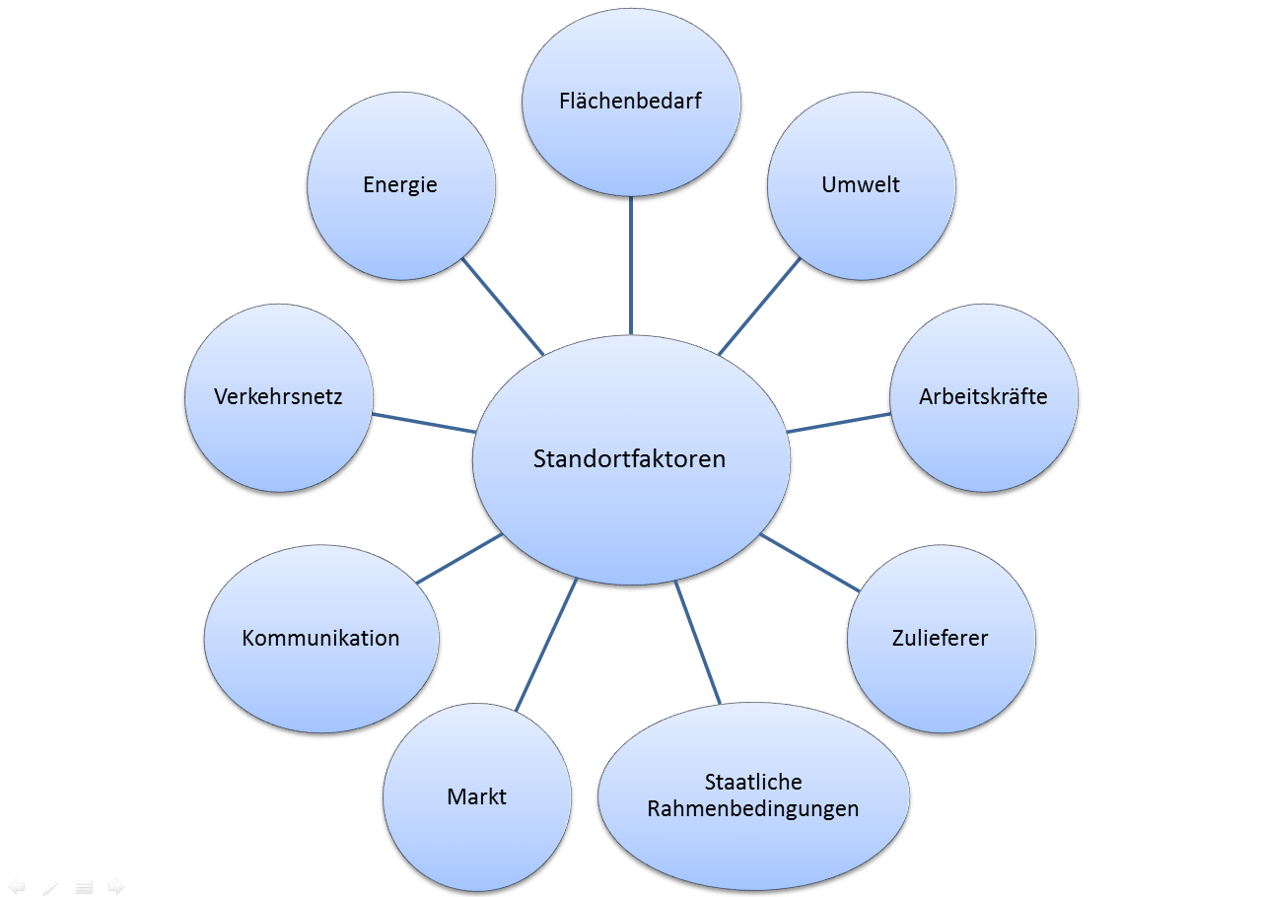

Erwartungshorizont
Arbeitsauftrag 1: In diesem ersten Schritt sollen die im Zeitungsartikel vorgelegten Produktions- und Beschäftigtenzahlen strukturiert werden.
Arbeitsauftrag 2: Die Folgen des teilweisen Niederganges einer Industrie sollten mit Hilfe des Zeitungsartikels aufgezeigt werden. Dabei stehen die Arbeitsplatzverluste und das staatliche Interesse am Erhalt ebendieser im Vordergrund. Die Lernenden beschäftigen sich mit den Konsequenzen beispielsweise der Freisetzung von tausenden Lohnabhängigen im Opelwerk Bochum.
Arbeitsauftrag 3: Die Lernenden übertragen die in Schritt 1 gesammelten Daten in ein Diagramm und analysieren die sich ergebenden Graphenverläufe. Dabei sollten sie erkennen, dass durch stete Rationalisierungsmaßnahmen und technologische Weiterentwicklungen es beständig zu Produktivitätssteigerungen kommt. Mögliche Schlussfolgerung bei der Betrachtung Deutschlands wäre: „Obwohl immer mehr Fahrzeuge hergestellt werden folgt dadurch kein zusätzlicher Beschäftigungseffekt.
Arbeitsauftrag 4: Bei der Entwicklung der Concept Map sollte schematisiert werden, dass in den vergangen Dekaden eine günstige Entwicklung der Tauschpreise zwischen Industriegütern und veredelten Gütern (Rohstoffe) aus Sicht der industrialisierten Länder stattgefunden hat. Es sollte dabei zu keiner normativen Abhandlung kommen, sondern lediglich, rein deskriptiv die Auswirkung der günstigeren Terms of Trade Bedingungen auf die Ökonomien der Industrieländer beschrieben werden.
Arbeitsauftrag 5: In der Konzeptualisierung sollte deutlich werden, dass durch Produktivitätssteigerungen in der erweiterten Reproduktion mitunter keine neue Beschäftigung entsteht, die Industrie folglich neue Bereiche erschließen muss, sollte die Freisetzung von Arbeitskräften verhindert werden. Da jedoch durch diesen Sachverhalt, bei gleicher Gesamtarbeitszeit aller Arbeitenden, neue, zusätzliche Konsumgüter hergestellt werden können ergibt sich eine Wohlstandssteigerung. Der heutige Reichtum Europas fußt zu einem entscheidenden Teil auf den behandelten Produktivitätssteigerungen.
Arbeitsauftrag 6: Durch geringere Beschäftigung kommt es zum Entfall eines Teils der Steuereinnahmen bei gleichzeitig wachsenden Ausgaben für Bildungs- und Mindestsicherungsmaßnahmen. Der Staatshaushalt wird folglich vermehrt belastet. Auf kommunaler Ebene kommt es bei einer Betriebsverlagerung zu einem kompletten Entfall der auf das Arbeitsgehalt bezogenen Kommunalsteuer von 3%. Der Staat muss, um die volle Aufrechterhaltung seiner Dienstleistungen gewährleisten zu können, entweder neue Steuerquellen finden oder eine zusätzliche Verschuldung in Kauf nehmen.
Arbeitsauftrag 7: Die SchülerInnen kennen bereits das marktwirtschaftliche Konzept von Angebot und Nachfrage. Sie wenden die Zusammenhänge dieses nun auf die Arbeitsmärkte an. Es soll verdeutlicht werden, dass auch ein Überangebot an Arbeitssuchenden Auswirkungen auf den Preis des Faktors Arbeit haben kann. In der praktisch nicht existenten idealtypischen freien Marktwirtschaft würde der Preis für ebendiesen Faktor Arbeit gar so lange fallen, bis wieder Vollbeschäftigung herrscht. In jedem Fall bringt die Situation hoher Beschäftigungslosigkeit negative Konsequenzen für die ArbeitnehmerInnen mit sich da es die Verhandlungsposition der ArbeitgeberInnenseite verbessert. Durch den Verlust von Mitgliedern, einerseits bei Arbeitslosigkeit und andererseits bei zunehmender Fragmentierung der ökonomischen Landschaft, verlieren auch die Gewerkschaften an Einfluss auf die Entlohnungs- und Arbeitsbedingungen. Neoliberale Ideen können somit leichter umgesetzt werden.
Arbeitsauftrag 8: Im Dienstleistungssektor können keine großen Produktivitätsfortschritte erreicht werden. Die Steigerungsraten des Lohnes orientieren sich an jenen des produzierenden Gewerbes, wobei meist niedrigere Werte erreicht werden. Bei einer Verlagerung von Arbeitskräften, vor allem in Dienstleistungsberufe niederer Qualifikation, kommt es so zu vermehrtem Druck auf das Lohnniveau. Des Weiteren ist der Tertiäre Sektor von starken Lohndifferenzen geprägt (Vgl. Finanzdienstleister mit niedrig qualifizierter Hilfstätigkeit), wodurch es zu Polarisierungen kommen kann.
Arbeitsauftrag 9: Mögliche Diskussionsergebnisse könnten sein:
Flächenbedarf: Hohe Grundstückskosten, Beschränkte Flächenverfügbarkeit – Flächenwidmungsplan, Clusterbildung
Umwelt: Strenge Auflagen zur Abfall- Abluft- und Abwasserbeseitigung sowie zur Lärmemission, Förderungen von Umweltschutzmaßnahmen, hohe Lebensqualität, Vorhandensein einer funktionstüchtigen Infrastruktur
Arbeitskräfte: Hohes Lohnniveau, hohe Lohnnebenkosten, guter Ausbildungsstandart, Breiter Zugang zu Bildungsmöglichkeiten, soziale Absicherung, kollektivvertragliche Einigung der Entlohnungsbedingungen zwischen den Sozialpartnern, geringe Streikhäufigkeit, Schutz vor Lohndumping
Zulieferer: Großes Netz an Zulieferern und räumliche Nähe zu ebendiesen, Industrieclusterbildung, Zollfreier Import & Export zu Ländern der europäischen Union und anderen Ländern mit denen Freihandelsabkommen bestehen, zentrale Lage innerhalb Europas, Synergieeffekte bei Ansiedlung in der Nähe bereits bestehender Industrie ähnlicher Branchen, hohe Produktivität
Staatliche Rahmenbedingungen: Stabiler rechtlicher Rahmen, Investitionssicherheit, Schutz vor staatlichen Übergriffen auf das Privateigentum, Sicherung von Arbeitnehmer- und Arbeitgeberinnenrechten, geringe Flexibilisierung der Arbeitszeit, Steuerbelastung
Markt: Nähe zu Faktor-, Güter und Absatzmärkten, freier Marktzugang zu den Märkten der europäischen Union, weitgehend liberale Finanzmärkte, leichter Zugang zu Finanzkapital, Soziale Einschränkung des „freien“ Marktes
Kommunikation: Gut ausgebaute Kommunikationsmöglichkeiten via verschiedenster Medien
Verkehrsnetz: Vorhandensein eines hoch leistungsfähigen Verkehrsnetzes, Pluralismus der Verkehrstechnologien, Guter Anschluss an das europäische Straßen- und das internationale Flugnetz, hohe Nutzungsentgelte
Energie: hohe Energiekosten, Kosten für Verschmutzungsrechte, Fördermöglichkeiten

